راهنمای ثبت نام و آزمون غربالگری

در ابتدا وارد سایت http://moshavereh.behzisti.gov.ir شوید .روی لینک ثبت نام که در تصویر زیر نیز نشان داده شده کلیک کنید.
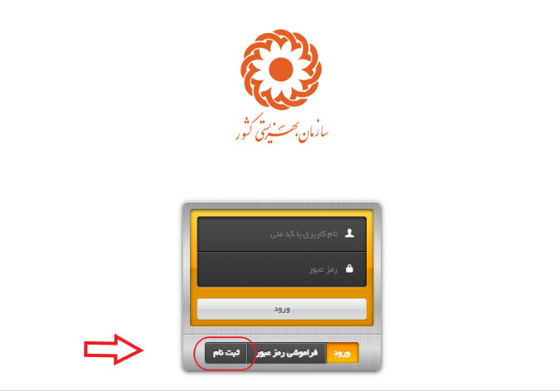
برای ثبت نام غربالگری باید اطلاعات کودک پنج یا شش ساله خود ،کد ملی کودک ،شماره همراه خود و تاریخ تولد کودک خود را به صورت صحیح وارد کرده و بر روی ادامه کلیک نمایید.
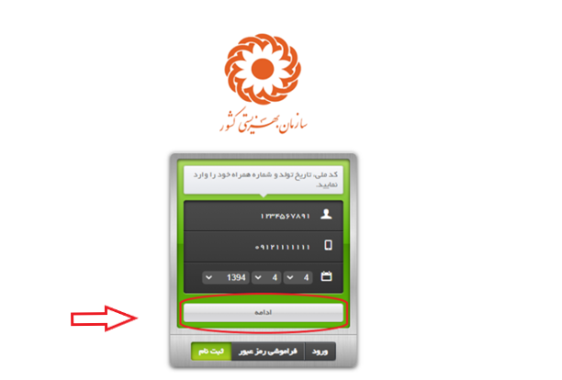

پیامکی حاوی کد تایید برای شما ارسال میگردد .بعد از وارد کردن کد تایید بر روی ادامه کلیک نمایید.
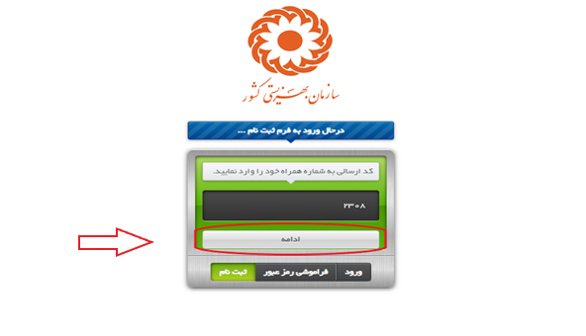
در گام بعد مشخصات فردی نمایش داده خواهد شد بعد از مشاهده روی بعدی کلیک نمایید.

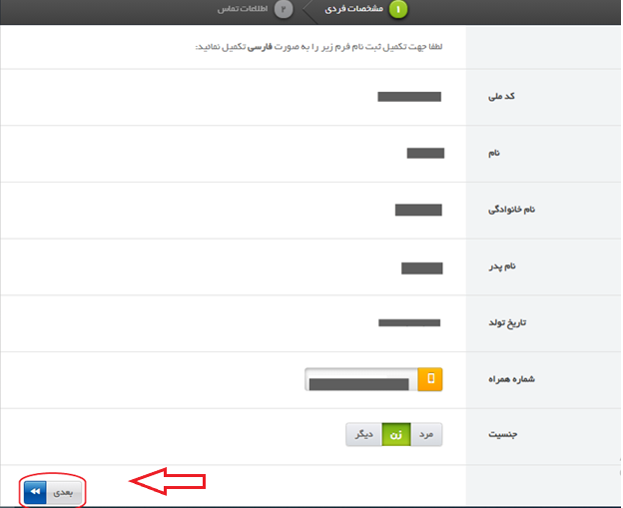

در گام بعدی اطلاعات تماس را وارد کرده و بر روی ذخیره کلیک نمایید. (وارد کردن آدرس ، شهر و استان الزامی است .)

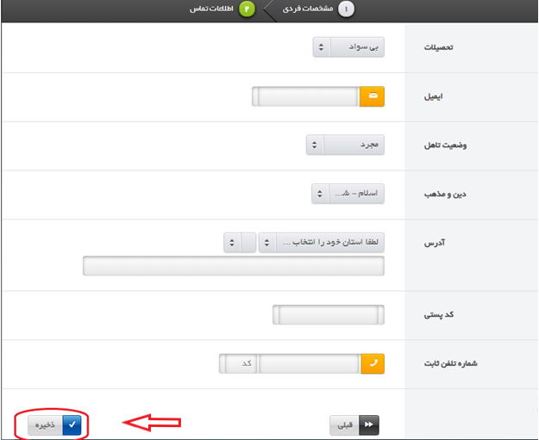
در مرحله بعد نام کاربری و رمز عبور شما نمایش داده میشود و پیامکی حاوی این اطلاعات برای شما ارسال میگردد. برای ورود به سایت روی ورود کلیک نمایید.

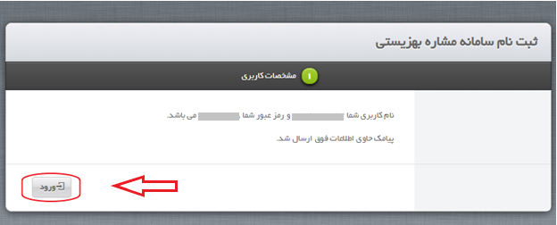
سپس نام کاربری و رمز عبور خود را وارد کرده و بر روی ورود کلیک کرده و وارد سایت شوید.
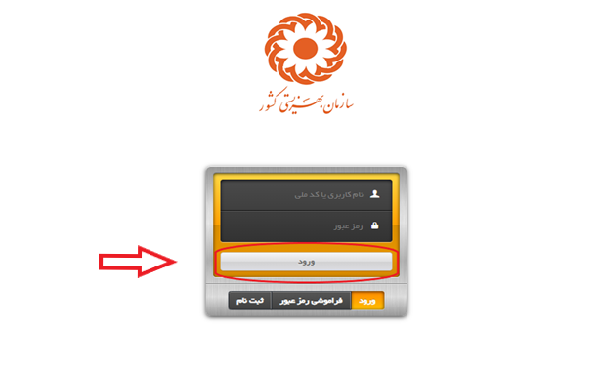
برای دسترسی به آزمون غربالگری اضطراب لازم است که شما با اکانت کودک پنج یا شش ساله خود وارد سایت شوید.
در غیر این صورت آیکون غربالگری اضطراب برای شما نمایش داده نخواهد شد.
برای ورود به آزمون غربالگری اضطراب روی آیکون غربالگری اضطراب در بخش کاربری کلیک نمایید.

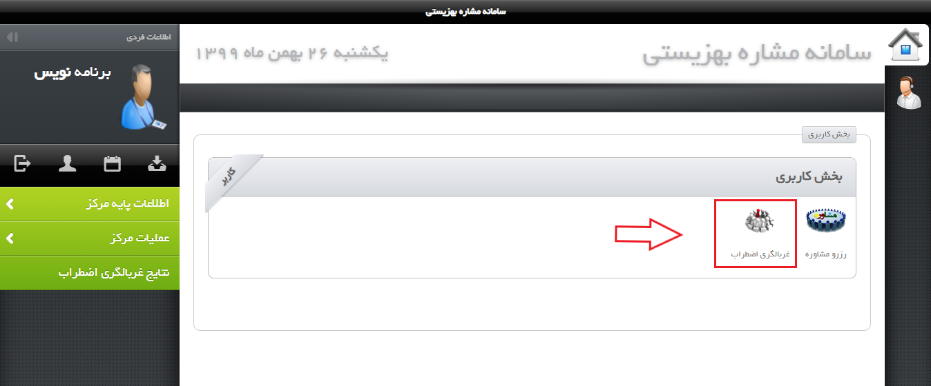

اگر شما قبلا آزمون داده باشید نتیجه آزمون ودر غیر اینصورت فرم زیر برای شما نمایش داده خواهد شد.

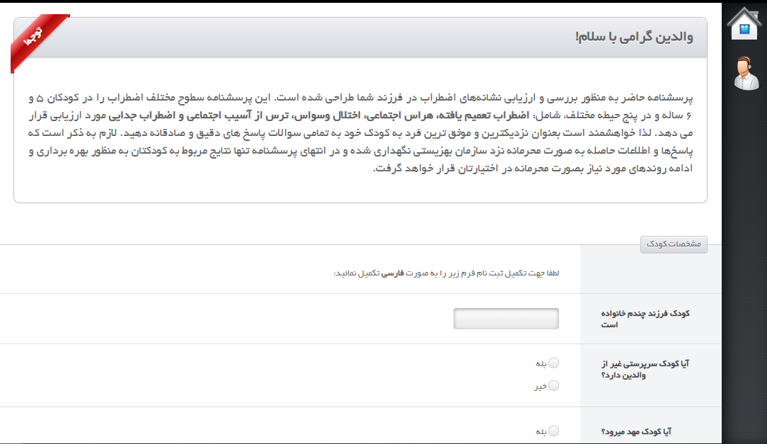
ابتدا مشخصات کودک خود را وارد کرده و سپس به همه سوالات آزمون با دقت پاسخ دهید و در انتها بر روی اتمام کلیک کنید. (وارد کردن تمامی مشخصات و پاسخ به همه سوالات الزامی است.)

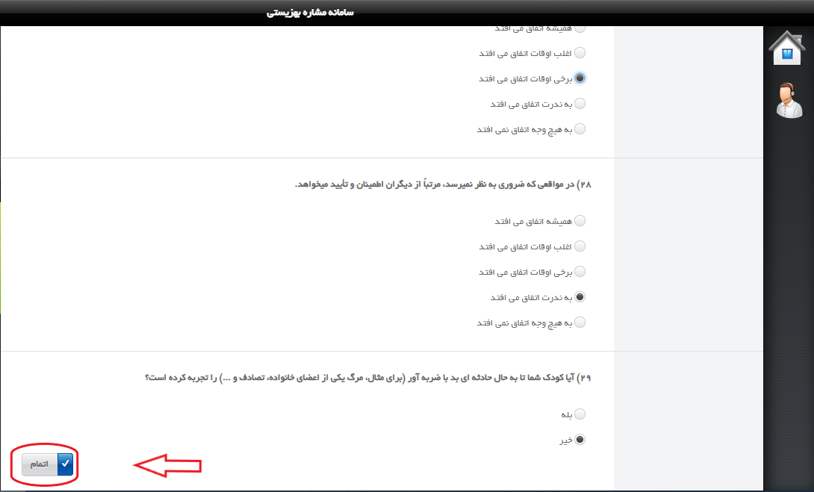

با کلیک بر روی گزینه اتمام نتیجه آزمون بر اساس مقیاس های آن نمایش داده خواهد شد .اگر نمره آزمون کودک شما از نمره مرزی بیشتر باشد با رنگ قرمز نشان داده خواهد شد و گزینه ارجاع به مشاور فعال خواهد بود.

